### МИНИСТЕРСТВО ПО РАЗВИТИЮ ИНФОРМАЦИОННЫХ ТЕХНОЛОГИЙ И КОММУНИКАЦИЙ РЕСПУБЛИКИ УЗБЕКИСТАНА

ТАШКЕНТСКИЙ УНИВЕРСИТЕТ ИНФОРМАЦИОННЫХ ТЕХНОЛОГИЙ

***Самостоятельная работа***

***по предмету «Психология»***

Выполнил: студент гр.721-19

Хакимбеков Дониёрбек

**Задание № 1**

* 1. **Составьте подробный Кластер к понятию « Педагогика как наука»**

**(3 балла)**

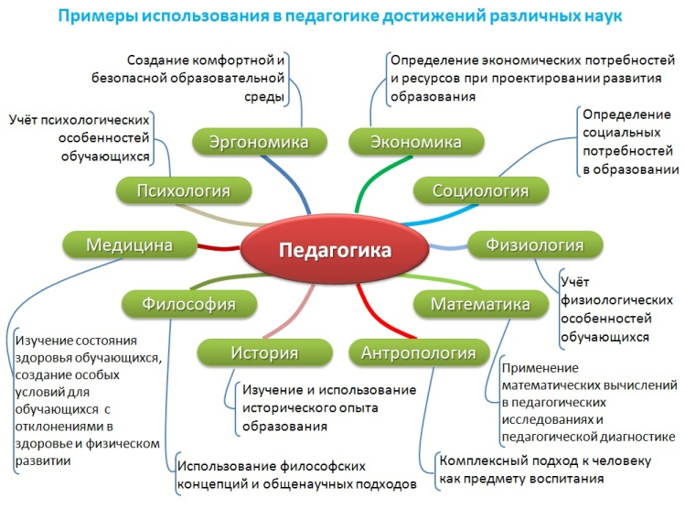

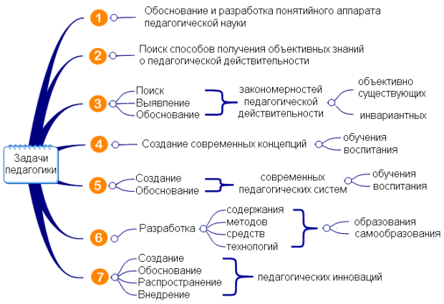

**1.2 Инструкция по заполнению кроссворда:**

1. Внимательно прочитайте задания по горизонтали и вертикали.
2. Впишите нужные слова в клетки кроссворда

**КРОССВОРД № 1** «ОБЩИЕ ОСНОВЫ ПЕДАГОГИКИ» ( 2 балла)

|  |  |  |  |  |  |  |  |  |  |  |  |  |  |  |  |  |  |  |  |  |  |  |
| --- | --- | --- | --- | --- | --- | --- | --- | --- | --- | --- | --- | --- | --- | --- | --- | --- | --- | --- | --- | --- | --- | --- |
|  |  |  |  |  |  |  |  | **1** | **р** | **А** | **З** | **в** | **И** | **Т** | **И** | **Е** |  |  |  |  |  |  |
|  |  |  |  |  |  |  |  |  | **3** | **ш** | **К** | **О** | **Л** | **А** |  |  |  |  |  |  |  |  |
|  |  |  |  |  |  |  | **4** | **Ф** | **И** | **Л** | **О** | **С** | **О** | **Ф** | **И** | **Я** |  |  |  |  |  |  |
|  |  |  |  |  |  |  | **5** | **Л** | **О** | **Г** | **О** | **П** | **Е** | **Д** | **И** | **Я** |  |  |  |  |  |  |
|  |  |  |  |  |  |  |  |  | **6** | **У** | **Ш** | **И** | **Н** | **С** | **К** | **И** | **Й** |  |  |  |  |  |
|  |  |  |  |  |  |  |  | **7** | **Д** | **Е** | **Я** | **Т** | **Е** | **Л** | **Ь** |  |  |  |  |  |  |  |
|  |  |  |  |  |  |  |  | **8** | **П** | **Е** | **Д** | **А** | **Г** | **О** | **Г** | **И** | **К** | **А** |  |  |  |  |
|  |  |  | **9** | **О** | **Б** | **Р** | **А** | **З** | **О** | **В** | **А** | **Н** | **И** | **Е** |  |  |  |  |  |  |  |  |
|  |  |  |  |  |  |  |  |  |  | **10** | **Л** | **И** | **Ч** | **Н** | **О** | **С** | **Т** | **Ь** |  |  |  |  |
|  |  |  |  |  |  |  |  | **11** | **К** | **О** | **М** | **Е** | **Н** | **С** | **К** | **И** | **Й** |  |  |  |  |  |

**По горизонтали:**

1. Процесс количественных и качественных изменений в организме человека.
2. Образовательное учреждение.
3. Методологическая основа педагогики.
4. Наука, изучающая дефекты речевого развития ребенка.
5. Основоположник научной педагогики в России.
6. Человек, организующий педагогический процесс.
7. Наука о воспитании.
8. Результат обучения.
9. Человек как продукт общественного развития.
10. Основоположник педагогики.

**По вертикали: (ключевое слово)**

1. Категория педагогики.

**КРОССВОРД № 2 «**ОБЩИЕ ЗАКОНОМЕРНОСТИ РАЗВИТИЯ ЛИЧНОСТИ**»**

|  |  |  |  |  |  |  |  |  |  |  |  |  |  |  |  |  |  |  |  |  |  |
| --- | --- | --- | --- | --- | --- | --- | --- | --- | --- | --- | --- | --- | --- | --- | --- | --- | --- | --- | --- | --- | --- |
|  |  | **1ч** |  |  |  |  |  | **2 и** |  |  |  |  |  |  |  |  |  |  |  |  |  |
|  | **3д** | **Е** | **Я** | **Т** | **Е** | **Л** | **Ь** | **Н** | **О** | **С** | **Т** | **Ь** |  |  |  |  |  |  |  |  |  |
|  |  | **Л** |  |  |  |  |  | **Д** |  |  |  |  |  |  |  |  |  |  |  |  |  |
|  | **4к** | **О** | **Х** |  |  |  |  | **И** |  | **5а** | **К** | **С** | **Е** | **Л** | **Е** | **Р** | **А** | **Ц** | **И** | **Е** |  |
|  | **К** | **В** |  |  |  |  |  | **В** |  |  |  |  |  |  |  |  |  |  |  |  | **6Л** |
|  |  | **Е** |  |  | **7с** | **О** | **Ц** | **И** | **А** | **Л** | **И** | **З** | **А** | **Ц** | **И** | **Я** |  | **8п** |  |  | **Е** |
|  |  | **К** |  |  | **Р** |  |  | **Д** |  |  |  |  |  |  |  |  |  | **Р** |  |  | **о** |
|  | **9ф** |  |  |  | **Е** |  |  |  |  |  |  | **10в** |  | **1э1** | **Л** | **Ь** | **К** | **О** | **Н** | **И** | **Н** |
| **Н12** | **А** | **С** | **Л** | **Е** | **Д** | **С** | **Т** | **В** | **Е** | **Н** | **Н** | **О** | **С** | **Т** | **Ь** |  |  | **Т** |  |  | **т** |
|  | **К** |  |  |  | **А** |  |  |  |  |  |  | **С** |  | **А** |  |  |  | **И** |  |  | **ь** |
|  | **Т** |  |  |  |  |  | **13п** |  |  |  |  | **П** |  | **П** |  |  |  | **В** |  |  | **е** |
|  | **14о** | **Б** | **Щ** | **Е** | **Н** | **И** | **Е** |  |  |  |  | **И** |  |  |  |  |  | **О** |  |  | **в** |
|  | **Р** |  |  |  |  |  | **1р5** | **А** | **З** | **В** | **И** | **Т** | **И** | **Е** |  |  |  | **Р** |  |  |  |
|  | **Ы** |  |  |  |  |  | **И** |  |  |  |  | **А** |  |  |  |  |  | **Е** |  |  |  |
|  |  |  |  |  |  |  | **О** |  |  |  |  | **Н** |  |  |  |  |  | **Ч** |  |  |  |
|  |  |  |  |  |  |  | **Д** |  |  |  |  | **И** |  |  |  |  |  | **И** |  |  |  |
|  |  |  |  |  |  |  |  |  |  |  |  | **Е** |  |  |  |  |  | **Я** |  |  |  |

**По горизонтали:**

3. Активность человека, направленная на достижение сознательно поставленных целей, связанных с удовлетворением его потребностей и интересов.Й

4. Немецкий ученый, который ввел в науку понятие «акселерация».

5. Процесс ускоренного физического и психического развития у детей и подростков.

7. Процесс активного присвоения человеком норм, ценностей, образцов поведения, присущих в данное время данному обществу (процесс формирования личности в определенных социальных условиях).

11. Русский ученый, создавший современную периодизацию возрастного развития.

12. Фактор развития личности*.*

14. Универсальная форма активности личности, в ходе которой устанавливаются и развиваются контакты между людьми, формируются межличностные отношения.

15. Процесс количественных и качественных изменений в организме человека.

**По вертикали:**

1. Биологическое существо, наделенное сознанием.

2. Человек как единичное природное существо, как отдельный представитель человеческой общности.

6. Кто из русских ученых впервые обнаружил явление акселерации еще вначале XX века?

7. Один из факторов развития личности.

8. Что является движущей силой развития?

9. …  социализации.

10. Ведущий фактор развития личности.

11. ….  возрастного развития.

13. Сензитивный ….